РОССИЙСКАЯ ФЕДЕРАЦИЯ
АМУРСКАЯ ОБЛАСТЬ ШИМАНОВСКИЙ РАЙОН
АДМИНИСТРАЦИЯ СЕЛЕТКАНСКАЯ СЕЛЬСОВЕТА

ГЛАВА СЕЛЬСОВЕТА

ПОСТАНОВЛЕНИЕ

21.12.2018 № 49

с. Селеткан
Об утверждении реестра и схемы мест размещения контейнерных площадок для временного хранения твердых коммунальных отходов на территории Селетканского сельского поселения
В соответствии с Федеральным законом от 06.10.2003 № 131-ФЗ «Об общих принципах организации местного самоуправления в Российской Федерации», Постановлением Правительства Российской Федерации от 31.08.2018 № 1039 «Об утверждении Правил обустройства мест (площадок) накопления твёрдых коммунальных отходов и ведения их реестра», Уставом Селетканского сельсовета, в целях упорядочения обустройства мест (площадок) накопления твёрдых коммунальных отходов и ведения их реестра на территории сельского поселения
постановляю:
1.Утвердить реестр мест размещения контейнерных площадок для сбора ТКО на территории Селетканского сельского поселения Шимановского муниципального района (Приложение №1).
2.Утвердить схему мест размещения контейнерных площадок для сбора ТКО на территории Селетканского сельского поселения Шимановского муниципального района. (Приложение №2).
3.Настоящее постановление подлежит обнародованию и размещению на официальном сайте администрации сельсовета.
4. Контроль за исполнением настоящего постановления оставляю за собой

С.М.Лупина

Приложение №1
к постановлению
Главы Селетканского сельсовета
от 21.12.2018 г. № 49
РЕЕСТР
контейнерных площадок для сбора твердых коммунальных отходов расположенных на территории Селетканского сельсовета
на 01.10.2018
N п/п | Регистрационный номер контейнерной площадки (код района, учетный номер) | Собственник (владелец) контейнерной площадки  (полное наименование) | Месторасположение контейнерной площадки (координаты, привязка к местности) | Количество контейнеров/бункеров на контейнерной площадке (с указанием их объема) | Оборудованная/необорудованная контейнерная площадка (наличие ограждения, основания)
1 | 2 | 3 | 4 | 5 | 6
1. | 1 | с. Селеткан  Администрация Селетканского сельсовета | ул.Речная 13 | 2(0,75м³) | ограждение-доска, бетонное основание
2. | 2 | с. Селеткан  павильон ИП Юрченко Т.В. | ул.Речная 4 | 1(0,75м³) | ограждение-доска, бетонное основание
3. | 3 | с. Селеткан  Администрация Селетканского сельсовета | ул. Советская 7 | 1(0,75м³) | ограждение-доска, бетонное основание
4. | 4 | с. Селеткан  Администрация Селетканского сельсовета | ул. Советская 1 | 1(0,75м³) | ограждение-доска, бетонное основание
5. | 5 | с. Селеткан  Администрация Селетканского сельсовета | ул.Пионерская 8 | 2(0,75м³) | ограждение-доска, бетонное основание
6. | 6 | ФАП с. Селеткан ГБУЗ АО «Шимановская больница» | ул.Пионерская 1 | 1(0,75м³) | ограждение-доска, бетонное основание
7. | 7 | с. Селеткан  Администрация Селетканского сельсовета | Ул. Школьная 3 | 1(0,75м³) | ограждение-доска, бетонное основание
8. | 8 | с. Селеткан  Филиал МБОУ «Чагоянская СОШ» - «Селетканская школа» | Ул. Школьная 1 | 1(0,75м³) | ограждение-доска, бетонное основание
9. | 9 | с. Селеткан  Администрация Селетканского сельсовета | Ул. Школьная 20 | 1(0,75м³) | ограждение-доска, бетонное основание
10. | 10 | с. Селеткан  Администрация Селетканского сельсовета | Ул. Школьная 7-9 | 2(0,75м³) | ограждение-доска, бетонное основание
11. | 11 | с. Селеткан  Павильон ИП Беляева Е.Н. | Ул. Школьная 17 | 1(0,75м³) | ограждение-доска, бетонное основание
12. | 12 | с. Селеткан  Павильон ИП Образцова С.Р. | ул. Школьная 11 | 1(0,75м³) | ограждение-доска, бетонное основание
13. | 13 | с. Селеткан  Администрация Селетканского сельсовета | Ул.Вокзальная 7 | 2(0,75м³) | ограждение-доска, бетонное основание
14. | 14 | с. Селеткан  Филиал МБОУ «Чагоянская СОШ» - «Детский сад с.Селеткан» | Ул. Пролетарская 5 | 1(0,75м³) | ограждение-доска, бетонное основание
15. | 15 | с. Селеткан  Администрация Селетканского сельсовета | Ул. Пролетарская 8 | 2(0,75м³) | ограждение-доска, бетонное основание
16. | 16 | с. Селеткан  Администрация Селетканского сельсовета | Ул. Полевая13 | 1(0,75м³) | ограждение-доска, бетонное основание
17. | 17 | с. Селеткан  Администрация Селетканского сельсовета | Ул. Совхозная 7 | 1(0,75м³) | ограждение-доска, бетонное основание
18. | 18 | с. Светильное  Администрация Селетканского сельсовета | Ул. Советская 23 | 1(0,75м³) | ограждение-доска, бетонное основание
19. | 19 | с. Светильное  Администрация Селетканского сельсовета | Ул. Советская 1 | 2(0,75м³) | ограждение-доска, бетонное основание
20. | 20 | с. Светильное  Администрация Селетканского сельсовета | ул.Речная 1 | 1(0,75м³) | ограждение-доска, бетонное основание
21. | 21 | с.Светильное (кладбища) |  | 1(0,75м³) | ограждение-доска, бетонное основание
22. | 22 | с. Селеткан (кладбища) |  | 2(0,75м³) | ограждение-доска, бетонное основание

Глава Селетканского сельсовета С.М.Лупина

Схема контейнерных площадок с. Селеткан
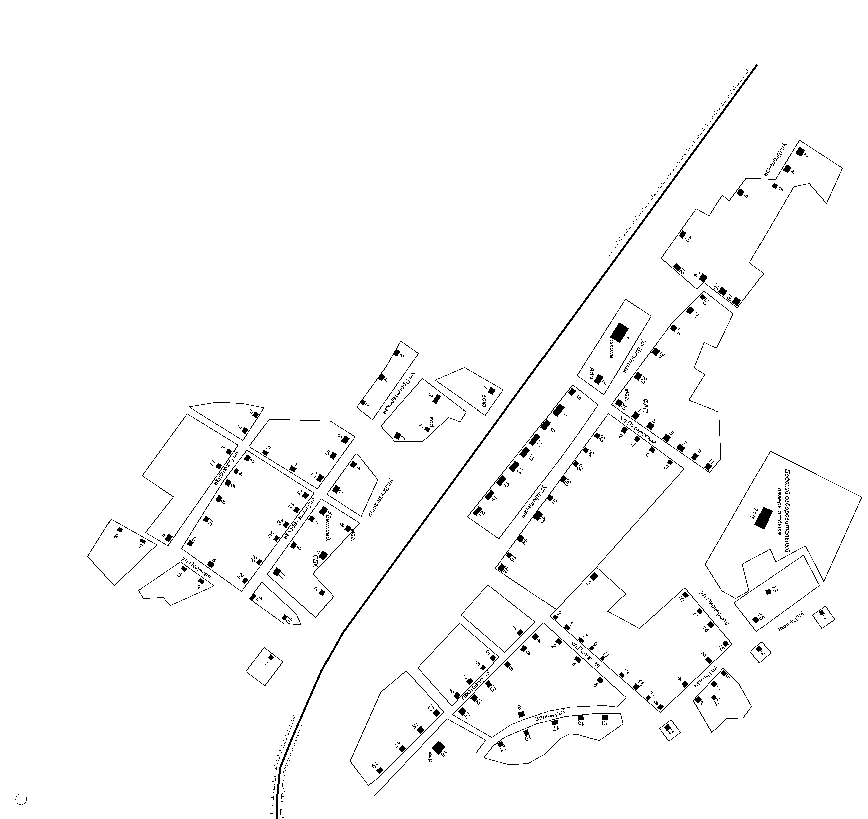
кладбище

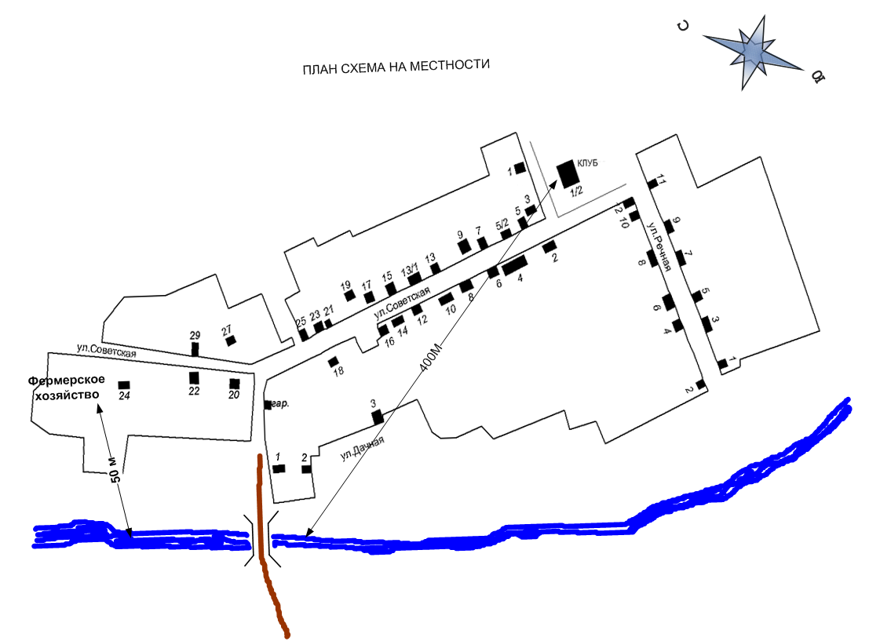
кладбище

